UNION INTERNATIONALE DES TÉLÉCOMMUNICATIONS
Bureau des radiocommunications
(N° de Fax direct +41 22 730 57 85)

Lettre circulaire  8/LCCE/94 | 7 mars 2001
Aux Etats Membres de l'UIT et aux Membres du Secteur des radiocommunications
participant aux travaux du Groupe de travail 8F
de la Commission d’études 8 des radiocommunications
Objet: Cinquième réunion du Groupe de travail 8F
sur les IMT-2000 et les systèmes postérieurs aux IMT-2000

Introduction
La cinquième réunion du Groupe de travail 8F a été inscrite au programme des Commissions d’études des radiocommunications lors de la réunion des Présidents et Vice-Présidents des Commissions d’études, en juin 2000.

Lieu et date de la réunion
Suite à l’aimable invitation de la National Post and Telecom Agency, Suède, la réunion se tiendra dans le Bâtiment München-Bryggeriet à Stockholm du 27 juin au 3 juillet 2001.
Les services directement liés à la réunion - inscription des délégués, distribution des documents, etc. seront regroupés sur le lieu même de la réunion. L'inscription commencera à 8 h 30 le jour de l'ouverture. La séance d'ouverture débutera à 10 h 00.
Les renseignements concernant le lieu de la réunion et le logement sont fournis dans l’Annexe 2.

Programme de la réunion
Conformément à la Résolution UIT-R 1-3, § 2, l'ordre du jour de la réunion (voir l'Annexe 1) comprendra l'examen des Questions attribuées au Groupe de travail.

Langue de travail
Les travaux du Groupe de travail 8F se dérouleront en anglais.

Contributions
Il est demandé d'envoyer des contributions aux travaux du Groupe de travail 8F*. Les contributions seront traitées et envoyées conformément à la Résolution UIT-R 1-3 et seront également disponibles sur TIES/ITUDOC. La réunion se déroulant en dehors de Genève, la date limite de soumission des contributions est fixée au lundi, 11 juin 2001. Les contributions reçues après la date limite qui ne pourront plus être traitées par le Secrétariat seront soumises à la réunion suivante du Groupe de travail.
Conformément à la politique de l’UIT-R en matière de brevets (Annexe 1 de la Résolution UIT-R 1-3), les contributions contenant une proposition de Recommandation devraient attirer l’attention sur les brevets connus ou sur toute demande de brevet connue concernant les systèmes ou les technologies faisant l’objet de la proposition.
Des copies de chaque contribution devront être envoyées pour traitement au Département des Commissions d’études du Bureau des radiocommunications, au Président du Groupe de travail et au Président et aux Vice-Présidents de la Commission d'études 8 des radiocommunications. Les adresses pertinentes figurent dans l'Annexe 3 de la présente circulaire. Les participants sont priés de présenter leurs contributions par courrier électronique selon les précisions de la Circulaire administrative CA/17(Rév.2) du 16 avril 1999 (http://www.itu.int/itudoc/itu-r/ac/ca/ca-17-r2.html) à:
brsgd@itu.int

Documentation
Des nouvelles dispositions concernant la documentation ont été envisagées (voir l’annexe 5).

Participation
Afin de pouvoir prendre les dispositions nécessaires, nous vous prions de nous communiquer, au plus tard un mois avant l'ouverture de la réunion, le nom de votre (vos) représentant(s) au moyen du formulaire ci-joint (Annexe 6) (le photocopier si nécessaire).
Robert W. Jones
Directeur du Bureau des radiocommunications
Annexes: 6
Distribution:
– Administrations des Etats Membres et Membres du Secteur des radiocommunications participant aux travaux du Groupe de travail 8F de la Commission d’études 8 des radiocommunications
– Président et Vice-Présidents de la Commission d'études 8 des radiocommunications
– Secrétaire général de l’UIT, Directeur du Bureau de la normalisation des télécommunications, Directeur du Bureau de développement des télécommunications

ANNEXE 1

Projet d'ordre du jour de la cinquième réunion du Groupe de travail 8F

(Stockholm, 27 juin-3 juillet 2001)

1 Ouverture de la réunion
2 Adoption de l'ordre du jour
3 Rapport concernant la quatrième réunion du Groupe de travail 8F Doc. 8F/268
4 Rapports des Rapporteurs chargés de la liaison et des Rapporteurs spéciaux
5 Méthode de travail proposée
6 Présentation et attribution des documents soumis au Groupe de travail*
7 Examen des documents
8 Plan de travail futur
9 Divers

S. BLUST
Président du Groupe de travail 8F

ANNEXE 2
INFORMATION FOR PARTICIPANTS (English only)
Conference venue: München-Bryggeriet
S. Mälarstrand 29
SE-104 62 STOCKHOLM
Secretariat: Telefax, photocopiers, printers, IBM compatible PCs (Word 7.0) and Internet connections will be made available.
Hotel reservations: A block reservation of 250 rooms has been made at the following hotels so please return the hotel booking form given Annex 4 as soon as possible and in no case later than May 15, 2001 to:
BOKA (Hotel agency)
Telephone: +46 8 54 59 10 10
Telefax: +46 8 673 06 25
Email: info@bokahotell.se

No* | Name and address |  | Price, SEK
1 | Conference Venue,  S. Mälarstrand 29 |  | Single room incl. breakfast
2 | Långholmen Sweden Hotel, Långholmsmuren 20, (Hotel in an ex-prison from the 18th century on an island) | A short walk to bus no 66 at Långholmsgatan (in the direction of Sofia) to Krukmakargatan and a 2-3 minutes walk. | 695.--
3 | Aston Hotel, Mariatorget 3 | At a walking-distance of less than 10 minutes | 830.--
4 | Rica City Hotel Gamla Stan, Lilla Nygatan 25 | Subway from Gamla Stan to Mariatorget (2 stations). Exit Torkel Knutssonsgatan and then 3 minutes walk. | 990.--
5 | Mälardrottningen,Riddarholmskajen (a ship, earlier owned by the actress Barbara Hutton) | 5 minutes walk to the subway Gamla Stan to Mariatorget  (2 stations). Exit Torkel Knutssonsgatan and then 3 minutes walk | 1000.--
6 | Comfort Hotel Stockholm, Kungsbron 1 | 5 minutes walk to T-Centralen Subway to Mariatorget (3 stations). Exit Torkel Knutssonsgatan and then 3 minutes walk. | 1305.--
7 | Hotel Stockholm, Norrmalmstorg 1 | Bus no 55 (in the direction of Sofia) to Krukmakargatan.  Then 5 minutes walk | 1100 – 1300
8 | Hotel Terminus, Vasagatan 20 (just opposite the Central Station) | Subway just close to the hotel to Mariatorget 3 stations away. Exit Torkel Knutssonsgatan and then 3 minutes walk. | 940 - 1480
It is very difficult to get additional rooms therefore it is highly recommended to make an early reservation as all hotels in Stockholm are fully booked due to a session by the Swedish Presidency of the European Union.
The room will be allocated in the order of reservation (first-come-first-served).
A full day will be charged, if the reservation is cancelled less than ten days before your scheduled date of arrival at the hotel. Two full days will be charged for “no shows”.
Air travel: The international airport in Stockholm is Arlanda airport. Arlanda is situated about 45 kilometres north of the city. The hotels and the conference venue are located in the city centre.
Airport bus service: There are airport buses, which depart from the terminal to the city centre every 10 minutes, approximately time 40 minutes. The price is SEK 60. There is also a direct train, “Arlanda Express” to the Central Station in Stockholm, approximately time 20 minutes. The price for the train is SEK 150. Taxis are available from there.
Taxi: You can use a ”shared taxi”. Please call at the desk ”FLYGTAXI” in the arrival hall at the airport, price approx. SEK 310. An ordinary taxi, ask for fixed price, from/to the airport should not exceed SEK 500.
Currency: The Swedish currency unit is krona (SEK), divided into 100 öre.
1 Euro (EUR) = SEK 9.05 (2000-03-01)
1 USD = SEK 9.67 (2000-03-01)
Weather: Summer usually begins in June and by Midsummer’s Eve (22 June) it should definitely have arrived. Normally the temperatures in Stockholm during this period are 20-25C (68 to 77F) degrees or warmer.
Banks: Banks are open Monday through Friday 9.30 - 15.00 and are closed on Saturdays and Sundays. Traveller’s cheques and foreign currency can also be exchanged at the airport and at the central railway station. There are also several currency exchanges offices in the centre of Stockholm.
Credit Cards: Major credit cards (American Express, Diners Club, Euro Card, Master Card and Visa) are accepted by most Swedish hotels, restaurants, car rental agencies, department stores, shops and taxis..
Shopping hours: The most common opening hours are 09.00 – 18.00 during weekdays and 9.00 – 15.00 on Saturdays.
Post offices: Post offices are open Monday through Friday 09.00 – 18.00 and on Saturdays 09.00 - 13.00. The nearest post office is located at Rosenlundsgatan 11, Stockholm.
Yellow mailboxes are for collections daily. Stamps can be bought at post offices, most stations, hotels and kiosks.
Electrical appliances: The mains power voltage in Sweden is 220V. Plugs are two-round-pin European continental size.
Emergency: Should medical or dental assistance be required during your visit, please contact the secretariat during working hours and at other times the hotel receptionist.
All Emergencies: Dial 112 (SOS)
Tourist information: Turist Center, Sverige huset
Hamngatan 27
103 93 Stockholm
Telephone: +46 8 789 24 00
Web sites to visit: www.ericsson.com/wp8f
http://www.aos.se/Stockholm/Tourist_Time/
http://www.stockholmtown.com/pages/271/index.asp
http://cityguide.se/stockholm/turism/index_e.phtml
http://www.axi.americanexpress.com/wg/Europe/Sweden/P2631.asp
http://www.gulasidorna.se
Lunch: Lunches will not be provided during the meeting. There are several restaurants around the conference place.
Social event:
Wednesday June 27: Ericsson will invite you to a buffet at The Museum of National Antiquities in Stockholm. You will have a chance to tour the museum, visit the Gold Room with ancient Swedish gold treasures and the newly inaugurated Viking exhibition. Additional information about the museum can be found at: http://www.historiska.se
Sunday July 1 - "Ericsson-day in Dalarna" - Excursion northwest of Stockholm to the province of Dalarna, famous for its beauty, its history, and its role in the creation of the Kingdom of Sweden. Visit the sites of Sweden’s earliest industry, including the world’s oldest corporation still in operation, experience Dalarna´s local culture, its colorful costumes and music, and enjoy a dinner with guaranteed special flavor. Top off the day with a very special exotic experience - a Tjaikowsky concert performed by Peter Jablonski and the Gävle Symphony Orchestra in an open limestone mine under the special blue sky of a Nordic midsummer night!

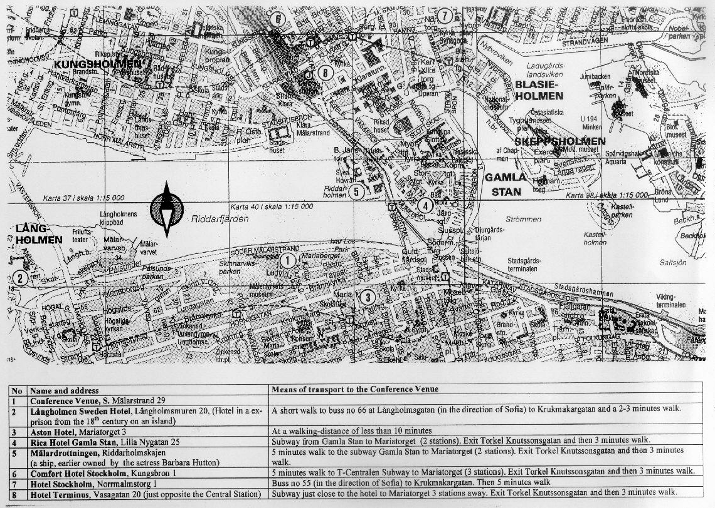

ANNEXE 3
Liste des Présidents et Vice-Présidents

Président, Commission d’études 8
M. C. VAN DIEPENBEEK
Radiocommunications Agency
DGTP/RDR
P.O. Box 450
9700 AL GRONINGEN
Pays Bas
Tel: +31 505 877130
Fax: +31 505 877400
Internet: chris-van.diepenbeek@rdr.nl

Vice-Présidents, Commission d’études 8
M. T. MIZUIKE
KDD Corporation
2-1-15 Ohara
Kamifukuoka
SAITAMA 356-8502
Japon
Tel: +81 492 787810
Fax: +81 492 787318
Internet: mizuike@lab.kdd.co.jp
M. V. STRELETS
General State Supervisory Department
for Communications
in the Russian Federation
6, 2nd Spasonalivkovsky per.
117909 MOSCOW
Russie (Fédération de)
Tel: +7 095 2389498
Fax: +7 095 2003230
Internet: strelets@podlipki.ru

M. R.L. SWANSON
Federal Communications Commission (FCC)
445 12th Street S.W.
WASHINGTON, D.C. 20554
Etats-Unis d’Amérique
Tel: +1 202 4180732
Fax: +1 202 4187270
Internet: rswanson@fcc.gov

Président, Groupe de travail 8F
M. S. BLUST
Cingular Wireless
1100, Peachtree Street NE
Room 803
ATLANTA GA 30309-4599
Etats-Unis d’Amérique
Tel: +1 404 2495058
Fax: +1 404 2495157
Email: stephen.blust@cingular.com

annexE 4
ITU-R Working Party 8F on IMT-2000 and systems beyond IMT-2000,
Stockholm, Sweden June 27 –July 3, 2001
Hotel Reservation Form

Family name:

First name:

Company:

Address:

Telephone:

Facsimile:
Date & approx. time of arrival at hotel
Date & approx. time of departure from hotel:
Single room:  Double room: 
Credit card type: ………….No.: ………………………… Expiry date:…………………

HOTEL RESERVATIONS SHOULD BE SENT DIRECTLY TO BOKA (Hotel agency) AS SOON AS POSSIBLE

BOKA (Hotel agency)
Telephone: +46 8 54 59 10 10
Telefax: +46 8 673 06 25
Email: info@bokahotell.se

ANNEXE 5 (English only)
Documentation*

In order to reduce the costs of reproducing documents and the wastage of paper, participants are kindly requested to make use of, to the maximum practical extent, electronic access to the meeting documentation.
- Before the meeting, input documents are made available to TIES registered users through the ITU web site at http://www.itu.int/itudoc/itu-r/sg8/docs/wp8f/2000-03/contrib/index.html
The first input document for this meeting is document 8F/266.
Information about TIES registration is available at http://www.itu.int/TIES/
- During the meeting, a reasonable number of IBM compatible PCs, printers and local area network connections (10BaseT) for individual delegate’s computers will be provided. Access to all of the meeting documents is provided via the local area network. A limited number of “loaner” CD-ROMS will also be produced on a regular basis.
To this end, paper copies of the input documents will not be distributed to each delegate’s pigeon hole; sufficient paper copies of all input documents will be made available on a document table. Delegates are responsible for individually collecting from the document table paper copies of any particular input document they may need.
To assist delegates to identify which input documents may be of interest, document 8F/ADM/3 will be prepared and distributed in each delegate’s pigeon hole at the start of the meeting. Document 8F/ADM/3 details the input document numbers, sources, contents and a provisional indication of which Working Groups within WP 8F will address the document. The final assignment of input documents to Working Groups will be decided during the first Plenary meeting.
To enable the Secretariat to estimate the correct number of copies, please indicate in which areas of interest you expect to require paper copies of the input documents by placing a tick under the relevant working groups in the table below.

Plenary | Working Group
 | Circulation | Developing | R-Tech | Sat-Coord | Spectrum | Vision
Documents produced during the meeting (ADM and TEMP documents) will be distributed to each delegate’s pigeon hole.
Please advise the Secretariat if you cancel your registration.
ANNEXE 6

Formulaire d’enregistrement
Réunion de l’UIT-R
Stockholm - Suède, 27 juin – 3 juillet 2001
Bureau des radiocommunications

Je désire participer à | Groupe de travail 8F
 | ✓

M. Mme Mlle:
(nom) (prénom)
Accompagné(e) de:
(nom) (prénom)
1. REPRÉSENTATION
Nom de l’État Membre:
❒ Chef de délégation  Adjoint  Délégué
(à compléter uniquement par les représentants des Etats Membres)
Nom du Membre du Secteur: ..
❒ Exploitation reconnue
❒ Organisme scientifique ou industriel
❒ Organisation régionale ou autre organisation internationale
❒ Organisation régionale de télécommunication
❒ Organisation intergouvernementale exploitant des systèmes à satellites
❒ Autres entités s’occupant de question de télécommunication
❒ Nations Unies et ses agences spécialisées
2.ADRESSE OFFICIELLE
Nom de la compagnie:
Adresse/Rue:
Ville/État/Code/Pays:
Tél. professionnel: Fax:
E-mail: En cas d’urgence:
3. DOCUMENTS (Voir Annexe 5) □ anglais
Date: Signature:
Réservé au Secrétariat du BR
Approuvé (Si appliqué) | Section personnelle |  | Section durant la réunion |  | Casier
A retourner dûment complété au Bureau des radiocommunications |  | Place des Nations  CH-1211 Genève 20  Suisse |  | Téléphone: +41 22 730 5802  Téléfax: +41 22 730 6600  Télex: 421000 UIT

* Il est demandé instamment aux participants de réduire au maximum la longueur de leurs contributions. La longueur maximum recommandée est de 10 pages. Les documents plus longs devraient être organisés en un petit nombre de pages de présentation (si possible 1 page) résumant le document et en une annexe contenant les informations détaillées. Lorsqu’il s’agira de contributions tardives, les annexes ne seront distribuées qu’à la demande des participants intéressés.
* Les débats sur l’utilisation du spectre en dehors des bandes de fréquences spécifiées pour les IMT-2000 dans le Règlement des radiocommunications (voir les numéros S5.388, S5.384A, S5.388A et S5.317A) se poursuivront pendant la 5ème réunion. En conséquence, des contributions sont demandées sur les avantages techniques et commerciaux qu’il y aurait à utiliser aussi la gamme de fréquences 450-470 MHz, compte tenu des avantages possibles de l’utilisation de fréquences inférieures pour la couverture des zones à population clairsemée.
* The numbers refer to the map on page 8.
* Please return to the Secretariat with the registration form.

